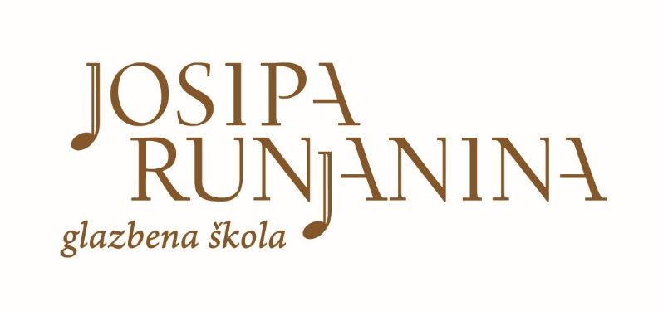
Povjerenstvo za organizaciju i provedbu natjecanja dana 28. veljače 2023. godine donosi Pravilnik o provođenju II. školskog natjecanja iz Teorije glazbe, ˝Runjanin ˝

Glazbena škola Josipa Runjanina i Odjel za teorijske glazbene predmete organiziraju natjecanje iz Teorije glazbe. Natjecanje je namijenjeno učenicima osnovne glazbene škole i 2. pripremnom razredu srednje glazbene škole.
Natjecanje se održava 28. travnja 2023. u prostorijama škole (učionice: 301 i 303).
Početak natjecanja je u 9 sati, a trajanje natjecanja je 60 minuta za prve dvije kategorije, a 90 minuta za treću kategoriju.
Natjecatelji će rješavati pismeni ispit znanja iz Teorije glazbe.
Natjecanje obuhvaća tri kategorije:
- Kategorija: učenici 2. razreda
- Kategorija : učenici 4. razreda
- Kategorija: učenici 6. razreda i učenici 2. pripremnog razreda
Rok za prijave je zaključno s 2. travnjem 2023.
Kandidati prijavljuju sudjelovanje nastavniku Solfeggia. Nastavnik Solfeggia dostavlja prijave povjerenstvu natjecanja na e-mail: jasmina.krha@skole.hr
Sadržaj prijave:
- Ime i prezime učenika
- Razred, kategorija
- Mentor
Propozicije su objavljene u posebnom dokumentu.
Bodovanje i nagrade:
Ispit znanja boduje se bodovima od 1 do 100. Ocjena se sastoji od cijelog broja s prva dva decimalna broja iza zareza bez zaokruživanja.
Ispite pregledavaju tri člana povjerenstva.
Po završetku natjecanja u pojedinoj kategoriji objavljuju se rezultati. Rezultati će se objaviti poretkom od najviše osvojenih bodova do najmanje.
Povjerenstvo u svakoj kategoriji dodjeljuje:
Priznanje za osvojenu 1. nagradu- svim natjecateljima koji su osvojili 90 – 100 bodova
Priznanje za osvojenu 2. nagradu- svim natjecateljima koji su osvojili 80 – 89,99 bodova
Priznanje za osvojenu 3. nagradu- svim natjecateljima koji su osvojili 70 – 79,99 bodova
Priznanje o sudjelovanju – svim natjecateljima koji su osvojili manje od 70 bodova.
Učenicima se dodjeljuju priznanja za osvojenu nagradu i sudjelovanje, a nastavnicima priznanja za sudjelovanje i mentorstvo učenicima.
Na priznanju će biti otisnuti svi podatci: ime i prezime, institucija, država i nagrada.
Rezultati će biti objavljeni na Facebook profilu i web stranici Glazbene škole Josipa Runjanina.
Povjerenstvo natjecanja čine nastavnici glazbenih teorijskih predmeta zaposleni u Glazbenoj školi Josipa Runjanina.
Odluke Povjerenstva su konačne i neopozive.
Organizator natjecanja, Glazbena škola Josipa Runjanina, zadržava pravo izmjene i dopune važećeg pravilnika.
Povjerenstvo za organizaciju i provedbu natjecanja:
1. Jasmina Krha, mag.mus.
2. Ksenija Pešić, mag.mus.
3. Kristina Starčević, mag.mus.
Izrada zadataka školskog natjecanja za 1. i 2. kategoriju:
Jasmina Krha, mag. mus.
Izrada zadataka školskog natjecanja za 3. kategoriju:
Ksenija Pešić, mag.mus.

Koordinator Natjecanja, predsjednica povjerenstva
Jasmina Krha, mag. mus.

KLASA: 602-02/23-013/01
URBROJ: 2196-4-3-1

